Mara/Max Mustermann
Heidestraße 17
80803 München
Telefon 01777 66555444
Email: maxmustermann@muster.de

Firma Muster GmbH
Personalabteilung
Musterstr. 1
85599 Musterstadt

München, 20.01.2022

Bewerbung für einen Ausbildungsplatz zum Kaufmann oder zur Kauffrau Büromanagement (m/w/d)

Sehr geehrte Damen und Herren, oder Sehr geehrter Herr xxx, Frau xxx
bei meiner Recherche im Internet oder über die Ausbildungsplatzbörse xxx habe ich erfahren, dass Sie Ausbildungsplätze zum Kaufmann oder zur Kauffrau Büromanagement mit Start 2022 anbieten. Ich möchte mich für einen dieser Plätze bewerben.
Derzeit besuche ich die Klasse xx an der Mittelschule xxx, die ich im Juli 2022 mit dem Mittelschulabschluss oder Quali oder MSA abschließen werde.
Für die Ausbildung habe ich mich entschieden, weil ich gut organisieren kann, dabei meine Aufgaben sorgfältig erledige und auch mit Zeitdruck und Stress umgehen kann. Die Arbeit am Computer macht mir Spaß, mit Word, Excel und PowerPoint kann ich umgehen.
Erste Tätigkeiten, die für die Ausbildung zur/zum Kauffrau/Kaufmann Büromanagement wichtig sind, habe ich in meinem Schülerpraktikum bei der Firma XY erlernt. Dort habe ich Telefonanrufe entgegengenommen und konnte auch schon kleinere Routinearbeiten selbständig übernehmen. Zum Beispiel habe ich Exceltabellen für Auswertungen erstellt. Es fällt mir leicht, auf Menschen zuzugehen und im Team zu arbeiten.
Auf der Website ihres Unternehmens habe ich gelesen, dass sie viele interessante Programme und Unterstützungen für die Auszubildende anbieten. (Beispiel!!!).
Ich freue mich auf eine Einladung zum Vorstellungsgespräch.
Mit freundlichen Grüßen
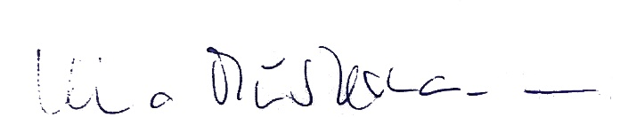

Hier obendrüber mit der Hand unterschreiben
Mara/Max Mustermann

Anlagen: Lebenslauf, Zeugnis, Praktikumsbestätigung

